Materialenkenniskennis – bladhoudende heesters
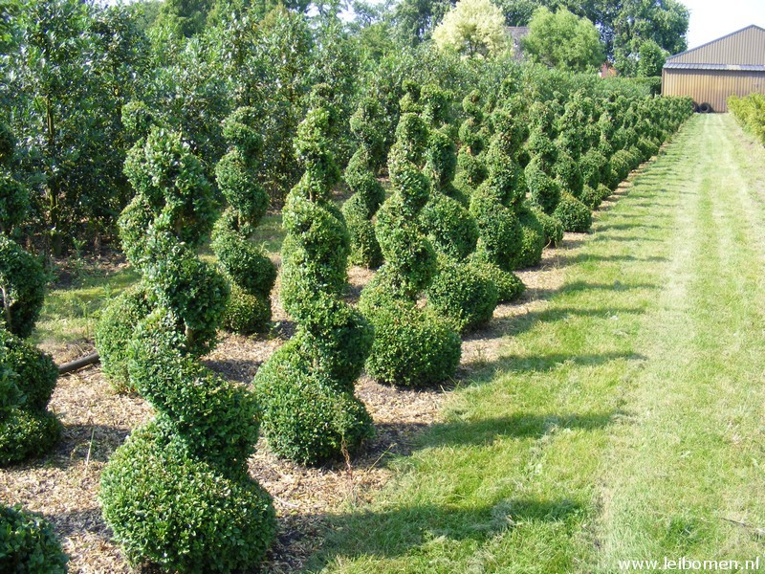

Bladhoudende heester het woord zegt het al ze zijn bladhoudend, ze gaan dus niet naakt de winter in maar behouden hun jasje(bladeren). Dit neemt niet weg dat de takken en twijgen van zulke heesters ook nieuwe bladeren krijgen en oude afstoten. In de winterperiode staat de watertoevoer door de lage temperatuur bijna stil.

Opdracht

Je gaat in deze opdracht 10 bladhoudende heesters verzamelen, omschrijven, herkennen en benoemen

- Verzamel 10 takken van bladhoudende heesters in de volgorde zoals deze in de lijst staan
- Het verzamelen kun je doen met je stagebaas, vriend(in), klasgenoot of zelfstandig.
- Zorg ervoor dat deze materialen zijn voorzien van een label met een nummer
- Zoek van elke bladhoudende heesters de 3 belangrijkste kenmerken en noteer deze in het bijgevoegde schema
- Zet de Nederlandse naam erbij.
- Leer de Nederlandse naam en de kenmerken van de plant
- Neem de planten en het schema mee naar school
- Laat je werk (schriftelijk en mondeling) toetsen door je docent op school

Wanneer heb je de opdracht voldoende uitgevoerd?
- De 10 Bladhoudende heesters zijn juist benoemd.
- Je hebt van elke Bladhoudende heesters de belangrijkste kenmerken op geschreven.
- Je hebt de Nederlandse naam erbij geschreven
- Je hebt je werk afgetoetst
- Je hebt netjes en overzichtelijk gewerkt.

Wat kun je opnemen in je portfolio?
- Deze opdracht
- Je ingevulde schema met de beoordeling

Schema Materialenkennis Bladhoudende heesters

1 | Nederlandse- of geslachtsnaam :
Herkenning aan:
A |  | Plek voor evt. een afbeelding
B |  | Plek voor evt. een afbeelding
C |  | Plek voor evt. een afbeelding
2 | Nederlandse naam:  (Streeknamen mag)
Herkenning aan:
A |  | Plek voor evt. een afbeelding
B |  | Plek voor evt. een afbeelding
C |  | Plek voor evt. een afbeelding
3 | Nederlandse naam:  (Streeknamen mag)
Herkenning aan:
A |  | Plek voor evt. een afbeelding
B |  | Plek voor evt. een afbeelding
C |  | Plek voor evt. een afbeelding
4 | Nederlandse naam:  (Streeknamen mag)
Herkenning aan:
A |  | Plek voor evt. een afbeelding
B |  | Plek voor evt. een afbeelding
C |  | Plek voor evt. een afbeelding
5 | Nederlandse naam:  (Streeknamen mag)
Herkenning aan:
A |  | Plek voor evt. een afbeelding
B |  | Plek voor evt. een afbeelding
C |  | Plek voor evt. een afbeelding

6 | Nederlandse naam:  (Streeknamen mag)
Herkenning aan:
A |  | Plek voor evt. een afbeelding
B |  | Plek voor evt. een afbeelding
C |  | Plek voor evt. een afbeelding
7 | Nederlandse naam:  (Streeknamen mag)
Herkenning aan:
A |  | Plek voor evt. een afbeelding
B |  | Plek voor evt. een afbeelding
C |  | Plek voor evt. een afbeelding
8 | Nederlandse naam:  (Streeknamen mag)
Herkenning aan:
A |  | Plek voor evt. een afbeelding
B |  | Plek voor evt. een afbeelding
C |  | Plek voor evt. een afbeelding
9 | Nederlandse naam:  (Streeknamen mag)
Herkenning aan:
A |  | Plek voor evt. een afbeelding
B |  | Plek voor evt. een afbeelding
C |  | Plek voor evt. een afbeelding
10 | Nederlandse naam:  (Streeknamen mag)
Herkenning aan:
A |  | Plek voor evt. een afbeelding
B |  | Plek voor evt. een afbeelding
C |  | Plek voor evt. een afbeelding

Plaats, datum, naam + handtekening
Cijfer

praktijkdocent AOC OOST :

B.hooge Venterink

